Pressemeldung
Softing Industrial
Softing stellt Hardwaremodul zur Implementierung von Ethernet-APL-Feldgeräten vor.
Haar, 12. Mai 2022 – commModule APL, ein neues Hardwaremodul von Softing Industrial Automation unterstützt Gerätehersteller bei der schnellen und sicheren Implementierung von Ethernet-APL-Feldgeräten für die Prozessindustrie.
Ethernet Advanced Physical Layer (Ethernet-APL) ist der neue Standard für durchgängige digitale Kommunikation in der Prozessindustrie und auch für den Einsatz in explosionsgefährdeten Bereichen geeignet. Gerätehersteller müssen sich daher auf einen steigenden Bedarf für diese moderne Datenübertragungstechnik seitens der Endanwender einstellen. Sie stehen jetzt vor der Herausforderung, neue Ethernet-APL-fähige Geräte mit möglichst kurzer Time-to-Market zu entwickeln und zu zertifizieren – idealerweise, ohne dabei umfangreiches Spezialistenwissen über Ethernet-APL aufbauen zu müssen. Als gebrauchsfertige und vorzertifizierte Hardware zur Implementierung von Ethernet-APL-Feldgeräten, unterstützt commModule APL die Hersteller bei genau dieser Herausforderung.
Das Hardwaremodul bietet Konnektivität zu Ethernet-APL sowie eine Anwendungssoftware, die einfach konfiguriert werden kann, um das erforderliche Verhalten des jeweiligen Feldgerätes zu implementieren. commModule-APL wird mit einem vorinstallierten PROFINET-Stack geliefert. Es bietet ein konfigurierbares Anwendungsdatenmodell und ein Befehlsmapping, mit dem vorhandene HART- und Modbus-Geräte auf Ethernet-APL migriert werden können. Dabei muss keine einzige Codezeile geschrieben werden. Die Zuordnung zu HART- oder Modbus-Befehlen erfolgt mit dem zugehörigen commScripter-Tool. commModule APL hat bereits eine umfassende EMV-Prüfung (elektromagnetische Verträglichkeit) und Umwelttests, sowie die Konformitätsprüfungen für den Ethernet-APL Physical Layer und für das PROFINET-Protokoll mit PA-Profil 4.02 durchlaufen. Außerdem ist es gemäß ATEX und IECEx vorzertifiziert. Diese Eigenschaften sorgen für eine drastische Reduzierung des Aufwands, des Risikos und der Zeit, die für die Entwicklung von Gerätehardware erforderlich sind.
Weiterführende Informationen gibt es auf der Softing Webseite.
Auf der Hannover Messe (30. Mai bis 02. Juni 22) wird Softing das commModule APL am Partnerstand von PROFIBUS & PROFINET International, Halle 9 / Stand D68, präsentieren.
Softing auf der Hannover Messe, 30. Mai bis 02. Juni 22:
- Partnerstand von PROFIBUS & PROFINET International, Halle 9 / Stand D68
- Partnerstand der OPC Foundation, Halle 8 / Stand F07
- Siemens Ecosystem Booth, Halle 9 / Stand D49, am 02.06.22, von 9 bis 12 Uhr
##
Anzahl Zeichen/Wörter:
Bild:
Download CMYK
Download RGB
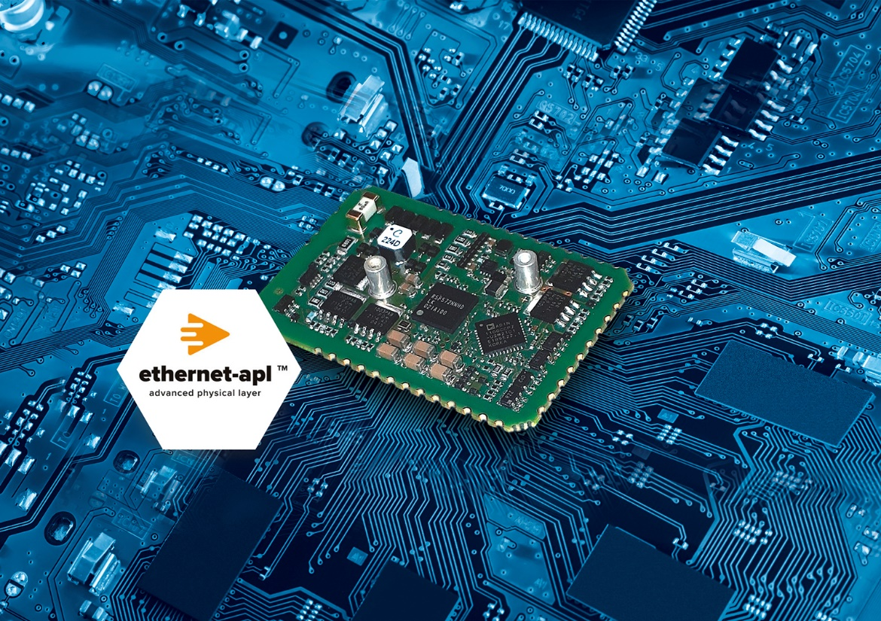Bild-Unterschrift: Schnelle und sichere Implementierung von Ethernet-APL-Feldgeräten für die Prozessindustrie.
(Quelle: Softing Industrial)
Über Softing Industrial
Softing Industrial vernetzt Automatisierungskomponenten, um Daten aus der Produktionsebene für Steuerungsaufgaben und zur weiterführenden Analyse lokal und in der Cloud bereitzustellen. Die Produkte ermöglichen die Überwachung und Diagnose von technischen Kommunikationsnetzen und gewährleisten damit einen zuverlässigen Datenfluss. Auf diese Weise schaffen sie die Grundlagen zur Produktionsoptimierung. Weitere Informationen unter https://industrial.softing.com

Pressekontakt:
Stephanie Widder
Marketing Communications Specialist
Softing Industrial Automation GmbH
Richard-Reitzner-Allee 6
85540 Haar
Tel.: +49-(0)89-45656-365
E-Mail: stephanie.widder@softing.com

